2022第一屆量子科技科普壁報展推廣辦法
壹、 目的
中華民國物理教育學會（以下簡稱本會）本著教育初衷及理念，為培育高中學子科學素養及推動科技融入教育，結合本會、各大學、物理學科中心，整合教育部國教署、科技部等計畫合作辦理「2022第一屆量子科技科普壁報展」，協助高中學子透過校內物理課程、資訊科技等學習，並經由個人研讀學習量子科技相關文獻後，自行製作量子科技壁報作為民眾科普推廣。活動結束後本會將辦理線上「小論文講座」提供學生透過閱讀量子科技文獻後，轉化撰寫成小論文後續參與公辦競賽，藉以建構學生獨立之學習歷程，並鼓勵青年學子將所學投入大眾科學教育。

貳、活動規劃
- 主辦單位：中華民國物理教育學會、量子科學推展平臺高屏區子計畫辦公室
- 合辦單位：國立高雄大學科學教育中心、普通型高級中等學校物理學科中心、科技部自然科學及永續推展中心
- 指導單位：科技部量子科技專案計畫辦公室、教育部國民及學前教育署、國立高雄大學
- 活動官網：https://nuksci.org/nukq
活動官網QR code：
- 報名方式、時間：
- 報名時間：即日起至111年3月20日止。
- 報名網站：https://forms.gle/DcKCU1Y5gjJJgQZm9
- 學生組隊1-3人報名。
- 推廣主題：學生自選以下七個主題之一參與推廣：量子現象(量子糾纏、量子位元等)、量子計算、量子演算法、量子通訊、量子密碼學、量子硬體、量子感測等。
- 初稿繳件內容與期限：
- 繳件截止日：即日起至111年3月23日止。
- 繳件表單：https://forms.gle/BSuxdB6tgMkxgkvc8 (各隊伍指定一人於繳件表單內填表)
- 繳件雲端：https://nuksci.org/nextcloud/index.php/s/yWYNkDMJDkpkS8M
- 壁報規格：A0壁報，需使用官網指定壁報模板(不同主題模版色調不同)，格式為pdf檔，檔名使用「隊名—初稿.pdf」。
- 影片規格：2-3分鐘口說簡報影片。上傳之影片建議有海報或簡報及報告人的人像(請參看官網說明)。格式：1080P的mpeg(mp4)或wmv 檔，檔名使用「隊名—初稿.mp4」。
- 如重複上傳檔案，請於檔名後方加上數字，將以數字大者認定為最後上傳檔案。
- 壁報或影片中如有使用他人圖片或文字，需列出參考資料來源。
- 評審審查：
- 官網將於3月23日提供各組報告時間。
- 學生需於3月26日13:00登入指定網址進行評審審查。(相關評審網址及登入方式將於3月23日透過email寄發給參與學生)
- 學生於評審網站內需先進行報到(線上報到處有google表單)，後續進入各自子主題頁面依序進行口說報告。
- 口說報告時學生得推派一人或三人依序報告，報告時得使用壁報或另行製作之簡報用以說明壁報內容，且需備有視訊鏡頭以便與評審面對面交談。
- 請學生依評審建議儘速改寫壁報內容並上傳定稿檔案。
- 定稿繳件內容與期限：
- 繳件截止日：評審審查後至111年3月27日止。
- 繳件雲端：https://nukmaker.tk/nextcloud/index.php/s/QeSp97JtMRzz2Xf
- 壁報規格：格式同初稿，檔名使用「隊名—定稿.pdf」。
- 影片規格：格式同初稿，檔名使用「隊名—定稿.mp4」。
- 如重複上傳檔案，請於檔名後方加上數字，將以數字大者認定為最後上傳檔案。
- 壁報或影片中如有使用他人圖片或文字，需列出參考資料來源。
- 推廣期間與方式：
- 推廣期間：111年3月28日至4月7日。
- 推廣平臺：https://nuksci/nukq (本活動官網)
- 推廣方式：學生經由FB, Line, Instagram等發佈科普網站資訊並截圖回傳作為證明。
- 凡參加本活動的每位學生，經由FB, Line, Instagram等發佈活動消息，於推廣訊息中請至少提及「量子科技科普壁報展官網：https://nuksci.org/nukq」，並請於4/3前上傳推廣證明二則，無上傳證明者將不會提供參與活動證明。
- 證明上傳網址：https://forms.gle/4bMMmdXT1Fyy8ASD9

參、證明書及敘獎
    - 評審獎
- 獲獎隊伍之學生給予評審獎狀一只。
- 獲獎隊伍依評審針對實際狀況區分獎金如下：500、1000、2000元獎金或等值禮券。
- 依學會規定給獎上限為參與隊伍數的1/3。
    - 人氣獎
- 統計推廣期間於官網「壁報展」子頁面之各壁報及影片按讚數。
- 瀏覽壁報展人員將先導入登入畫面（可使用FB, Line, google等登入），之後才能進行按讚。
- 每隊依隊員數乘15作為人氣獎獎狀給獎門檻。
- 人氣獎獎品將依人氣獎獲獎隊伍數，並考量本活動經費下擇優給獎。
    - 參與證明
- 參與本活動之學生，需各自提出推廣佐證截圖二則並上傳指定網址，後續將提供參與本活動之證明書。
- 推廣活動訊息中必須提及本活動官網。
    - 指導教師敘獎
教師指導隊伍參與本推廣活動將頒予學會感謝狀。
    - 相關證明書及獎狀將寄至各校以為敘獎。

肆、推廣後講座規劃
本活動後續將邀請講員給予「小論文線上講座」，將以email邀請參與此次推廣同學參與，促進學生透過閱讀文獻，製作壁報及影片，後續整理成小論文參與「全國高級中等學校小論文寫作比賽」。

肆、 預期效益
- 引導學生進行科學新知閱讀
- 轉化閱讀內容為圖像及影像之能力
- 強化運用電腦製作與呈現圖表能力
- 強化團隊合作能力
- 深化簡報編輯能力的運用
- 提升簡報口說技巧
- 提供應對進退的練習環境
- 提升學生社交與大眾推廣作為

伍、 備註
本推廣活動因經費有限，如報名推廣隊伍過多，主辦單位有權變更評審獎獎金及人氣獎品之給獎數量與金額，並透過活動官網公告週知，凡參與本活動之學生不得異議。

附件一
壁報模版
主題：量子現象 主題：量子密碼學、量子硬體

主題：量子計算、量子演算法 主題：量子通訊、量子感測

附件二
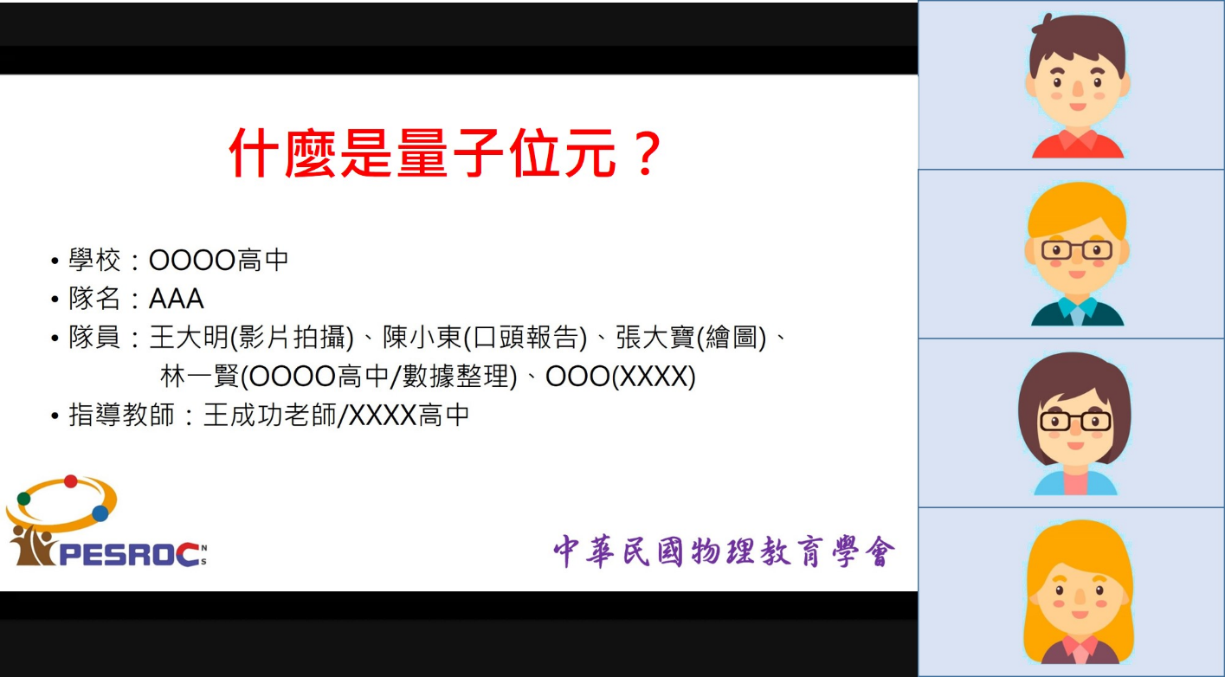
口說簡報影片製作參考方式(僅供參考)
影片呈現參考畫面
一、隊員透過google教育帳號進行google meet視訊會議，並經由分享畫面方式進行簡報，同時將視訊會議錄影，此時報告者、隊員與簡報會同時出現在影片中。
二、如無google教育帳號則無法進行google meet會議錄影，此時可於google meet視訊會議時，同時利用Mac或window作業系統內建的螢幕錄影針對google meet會議畫面進行錄影。請參看以下網址：
- 2021適用_新手教學：螢幕錄影怎麼做？（手機/電腦/Windows/Mac/iOS/Android）
https://www.ragic.com/intl/zh-TW/blog/175/
- 螢幕錄影怎麼做？免下載新軟體，用PowerPoint輕鬆錄製教學
https://www.bnext.com.tw/article/45562/how-to-use-powerpoint-to-record-screen?
三、直接利用power point的影片錄製功能，將視訊會議的畫面直接擷取為影片檔。請參看以下網址：
https://support.microsoft.com/zh-tw/office/%E5%9C%A8-powerpoint-%E4%B8%AD%E9%8C%84%E8%A3%BD%E8%9E%A2%E5%B9%95-0b4c3f65-534c-4cf1-9c59-402b6e9d79d0
四、於google chrome中安裝Vimeo套件後進行錄製。請參看以下網址：
https://www.tech-girlz.com/2021/05/google-meet-recording.html
附件三
評審評分表
(本表僅供參考，實際評審方式將依評審會議決議辦理)

主題：＿＿＿＿＿＿＿＿ 隊伍名：＿＿＿＿＿＿＿＿ 主講者：＿＿＿＿＿＿＿＿
評分向度  (總分) | 評分細項說明 | 得分 |  |  |  |  |  |  |  |  |  |  | 權重 | 成績
 |  |  |  |  |  |  |  |  |  |  |  |  |  | 得分x權重
科普性(30) | 內容能否有效傳達給大眾科學知識 | 0 | 1 | 2 | 3 | 4 | 5 | 6 | 7 | 8 | 9 | 10 | 3.0
完整及正確性 (30) | 內容是否完整呈現題目且呈現內容正確無誤 | 0 | 1 | 2 | 3 | 4 | 5 | 6 | 7 | 8 | 9 | 10 | 3.0
壁報呈現 (20) | 海報字體、版面編排及整體配色是否清晰 | 0 | 1 | 2 | 3 | 4 | 5 | 6 | 7 | 8 | 9 | 10 | 1.0
 | 海報內容呈現方式是否吸引人 | 0 | 1 | 2 | 3 | 4 | 5 | 6 | 7 | 8 | 9 | 10
臨場表現(20) | 是否做開場介紹(校名、隊名、主講者、隊員及題目等) | 0 | 1 | 2 | 3 | 4 | 5 | 6 | 7 | 8 | 9 | 10 | 0.5
 | 口說清晰且速度合宜 | 0 | 1 | 2 | 3 | 4 | 5 | 6 | 7 | 8 | 9 | 10
 | 有效表達壁報或簡報內容 | 0 | 1 | 2 | 3 | 4 | 5 | 6 | 7 | 8 | 9 | 10
 | 於3分鐘內解說完畢 | 0 | 1 | 2 | 3 | 4 | 5 | 6 | 7 | 8 | 9 | 10
總分(100分)

評審簽名：＿＿＿＿＿＿＿＿＿＿＿

